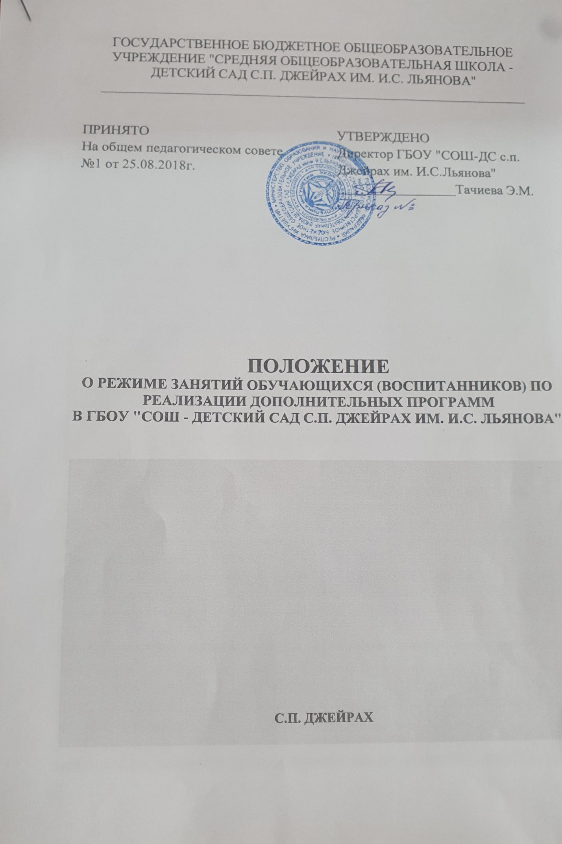

ГОСУДАРСТВЕННОЕ БЮДЖЕТНОЕ ОБЩЕОБРАЗОВАТЕЛЬНОЕ УЧРЕЖДЕНИЕ "СРЕДНЯЯ ОБЩЕОБРАЗОВАТЕЛЬНАЯ ШКОЛА - ДЕТСКИЙ САД С.П. ДЖЕЙРАХ ИМ. И.С. ЛЬЯНОВА"
______________________________________________________________

ПРИНЯТо  На общем педагогическом совете  №1 от 25.08.2016 | УТВЕРЖДЕНО  Директор ГБОУ "СОШ-ДС с.п. Джейрах им. И.С.Льянова"  _________________Тачиева Э.М.

ПОЛОЖЕНИЕ
О РЕЖИМЕ ЗАНЯТИЙ ОБУЧАЮЩИХСЯ (ВОСПИТАННИКОВ)
В ГБОУ "СОШ - ДЕТСКИЙ САД С.П. ДЖЕЙРАХ ИМ. И.С. ЛЬЯНОВА"

С.П. ДЖЕЙРАХ

1.ОБЩИЕ ПОЛОЖЕНИЯ

1.1.Режим функционирования ГБОУ "СОШ - Детский сад с.п. Джейрах им. И.С. Льянова" (далее – Учреждение) устанавливается на основе:
- Устава образовательного учреждения;
- Санитарных норм СанПиН 2.4.13049-13;
- Федерального Закона «Об образовании в Российской Федерации»;
- Правил внутреннего распорядк.
1.2. Положение регламентирует режим работы, режим занятий обучающихся (воспитанников) учреждения.
2. РЕЖИМ ФУНКЦИОНИРОВАНИЯ УЧРЕЖДЕНИЯ

2.1. Режим работы: с 7:00 до 19:00 (12 часов).
2.2. Учреждение работает по 5-дневной рабочей неделе.
2.3. В субботу, воскресенье и праздничные дни учреждение не работает.
2.4.Образовательный процесс осуществляется в соответствии с основной общеобразовательной программой дошкольного образования ГБОУ "СОШ - Детский сад с.п. Джейрах им. И.С. Льянова".
2.5. Непосредственно образовательная деятельность (НОД) проводится в соответствии с «Санитарно-эпидемиологическими требованиями к устройству, содержанию и организации режима работы дошкольных образовательных организаций» СанПин 2.4.1.3049-13, с учетом возраста воспитанников, расписанием НОД, утверждённым заместителем директора по ДО.

3. РЕЖИМ УЧЕБНОЙ НАГРУЗКИ ВОСПИТАННИКОВ

3.1. НОД начинаются в 9:00 утра.
3.2. Для детей раннего возраста от 1,5 до 3 лет длительность непрерывной НОД не должна превышать 10 мин. Допускается осуществлять образовательную деятельность в первую и во вторую половину дня (по 8-10 минут). Допускается осуществлять образовательную деятельность на игровой площадке во время прогулки.
3.3.Продолжительность непрерывной НОД для детей от 3до 4-х лет – не более 15 минут, для детей от 4-х до 5-ти лет - не более 20 минут, для детей от 5до 6-ти лет не более 25 минут, а для детей от шести до семи лет - не более 30 минут.
3.4. Максимально допустимый объем образовательной нагрузки в первой половине дня во второй младшей и средней группах не превышает 30 и 40 минут соответственно. В середине времени, отведенного на непрерывную НОД, проводят физкультурные минутки. Перерывы между периодами НОД – не менее 10 минут.
3.5. Образовательная деятельность с детьми старшего дошкольного возраста может осуществляться во второй половине дня после дневного сна. Её продолжительность должна составлять не более 25-30 минут в день. В середине НОД статистического характера проводятся физкультурные минутки.
3.6. Образовательную деятельность, требующую повышенной познавательной активности и умственного напряжения детей, следует организовывать в первую половину дня. Для профилактики утомления детей рекомендуется проводить физкультурные, музыкальные занятия, ритмику и т.п.
3.7. Образовательный процесс проводится во время учебного года.
3.8. Летом непрерывная НОД не проводится.

4. РЕЖИМ НЕПОСРЕДСТВЕННО ОБРАЗОВАТЕЛЬНОЙ ДЕЯТЕЛЬНОСТИ

4.1. Количество проведения НОД в учебном плане не превышает максимально допустимый объем недельной образовательной нагрузки.
Общее количество непосредственно образовательной деятельности в неделю:
группа, количество НОД, продолжительность
Первая младшая группа (от 2-х до 3-х лет) до 10 минут;
Вторая младшая группа (от 3-х до 4-х лет ) не более 15 минут;
Средняя группа (от 4-х до 5-х лет) не более 20 минут;
Старшая группа (от 5-ти до 6-ти лет) не более 25 минут
Подготовительная к школе группа (от 6-ти до 7-ти лет): не более 30 минут
4.2. Первая половина дня отводится НОД требующей повышенной умственной нагрузки, кроме понедельника. Вторая половина дня отводится НОД, направленной на физическое, художественно-эстетическое развитие детей: лепка, аппликация, ознакомление с художественной литературой, конструирование и ручной труд в старшей разновозрастной группе для подгрупп старшего и подготовительного к школе возрастов.
В середине занятий проводятся физкультминутки. Перерывы между занятиями 10 минут.
4.3. Летняя - оздоровительная работа продолжается с 01 июня по 31 августа. В летней оздоровительный период непосредственно образовательная деятельность осуществляется в образовательной области физкультура и музыка.
4.4. Непосредственно образовательная деятельность по физическому развитию осуществляется во всех возрастных группах 3 раза в неделю из них один раз в неделю на улице. Для достижения достаточного объема двигательной активности детей используются все организованные формы занятий физическими упражнениями с широким включением подвижных игр, спортивных упражнений.
4.5.Учебный год начинается с 1 сентября и длится по 30 мая.

